

**Гуманитарный проект Государственного учреждения культуры «Логойский районный центр культуры» «Плещеницкий центр культуры»**

**Ищет спонсоров**

**«Будь в курсе!»**

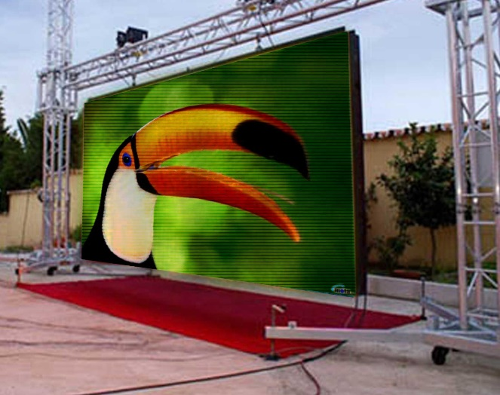

**Цель проекта:**

**Привлечение внимания и развитие интереса у жителей посёлка к культурно-массовым мероприятиям предлагаемым учреждением культуры.**

1. Наименование проекта**: «Будь в курсе!» -** установка экрана на площади поселка, для продвижения своих товаров и услуг.
2. Срок реализации проекта: 2024 – 2025 - 1 год.
3. Организация - заявитель, предлагающая проект: Отдел идеологической работы, культуры и по делам молодежи Логойского районного исполнительного комитета. ГУК «Логойский районный центр культуры» Плещеницкий центр культуры»

4. Цели проекта:

- **Привлечение внимания и развитие интереса у жителей посёлка к культурно-массовым мероприятиям предлагаемым учреждением культуры.**;

5. Задачи, планируемые к выполнению в рамках реализации проекта:

**- привлечение внимания к культурной жизни посёлка.**

**- развитие интереса к культуре у людей разных возрастных категорий**

6. Целевая группа: все возрастные категории населения.

7. Краткое описание мероприятий в рамках проекта:

Приобретение экрана, получение разрешения на установку, установка на центральной площади г.п.Плещеницы, ежедневная трансляция видео контента.

|  |  |
| --- | --- |
| 8. Общий объем финансирования (в долларах | США): 55000 |
| Источник финансирования | Объем финансирования (в долларах США) |
| Средства донора | 55000 |
| Софинансирование | 0 |
| 9. Место реализации проекта (область/район, город): **Минская область, Логойский район, г.п.Плещеницы, ул.Фрунзе, 11**  **Контактное лицо: Заведующий «Плещеницким** | |
| 10. Контактное лицо: |  |
| **Заведующий «Плещеницким центром культуры» Думная Виктория Игоревна. +375291897137 gdk.pl2019@gmail.com** | |

**Будем рады сотрудничеству!**



**The humanitarian project of the State Cultural Institution "Logoysky District Cultural Center" "Pleshchenitsky Cultural Center" Is looking for sponsors**

**"Be aware!"**



**The purpose of the project:**

**Attracting attention and developing interest among the residents of the village to the cultural events offered by the cultural institution.**

1. The name of the project: "Be aware!" - installation of a screen on the village square to promote your goods and services

2. Project implementation period: 2024 – 2025 - 1 year.

3. The applicant organization proposing the project is the Department of Ideological Work, Culture and Youth Affairs of the Logoi District Executive Committee. GUK "Logoi district Cultural Center" Pleshchenitsky Cultural Center"

4. Project objectives: - Attracting attention and developing interest among the residents of the village to the cultural events offered by the cultural institution.;

5. The tasks planned for implementation within the framework of the project: - drawing attention to the cultural life of the village. - development of interest in culture among people of different age categories

6. Target group: all age categories of the population.

7. A brief description of the activities within the framework of the project: The purchase of a screen, obtaining permission for installation, installation on the central square of the town of Pleshchenitsy, daily broadcast of video content.

|  |  |
| --- | --- |
| 8. Total funding (in US dollars): 55,000 | 8. Total funding (in US dollars): 55,000 |
| Source of financing | Amount of financing (in US dollars) |
| Donor's funds | 55,000 |
| Co-financing | 0 |
| 9. Project location (region/district, city): Minsk region, Logoysky district, Pleshchenitsy, Frunze str., 11  **Контактное лицо: Заведующий «Плещеницким** | |
|  |  |
| 10. Contact person: The head of the "Pleshchenitsky center of culture" Dumnaya Victoria Igorevna. +375291897137 gdk.pl2019@gmail.com | |

**We will be glad to cooperate!**